附件1

事业单位新进人员岗前培训在线学习流程及操作明

一、注册登录
（一）输入网址：https://www.cqrspx.cn进入重庆人社培训网（建议使用谷歌浏览器，兼容性最佳）。
（二）新用户注册：在网站首页右上角点击“注册”按钮，进入注册页面。注册信息将作为合格证书的重要数据，请谨慎填写，确保信息的真实准确。
（三）在网站首页右上角点击“登录”按钮进行登录。
若提示“用户名或密码错误”，请点击登录页面“忘记密码”进行密码重置，并使用手机号及重置后密码进行手机号登录。若密码重置失败或手机号发生变更，请通过首页右侧在线客服联系管理员。
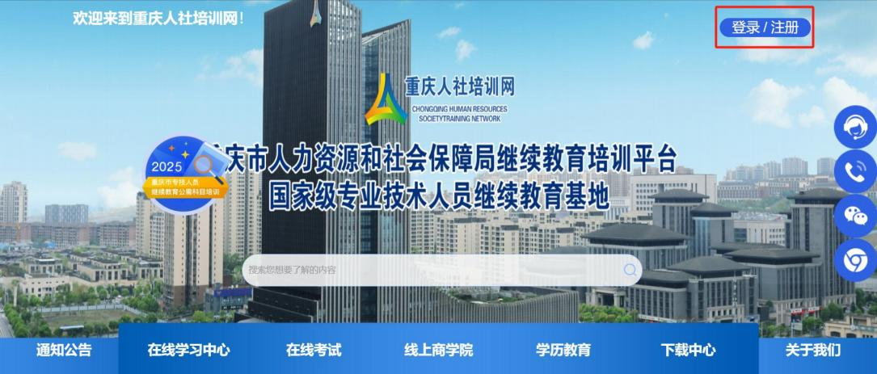

二、学习计划购买
登录后在首页“在线学习中心”选择“事业单位工作人
员培训”，然后选择“新进人员岗前培训”进入网络学习平台。
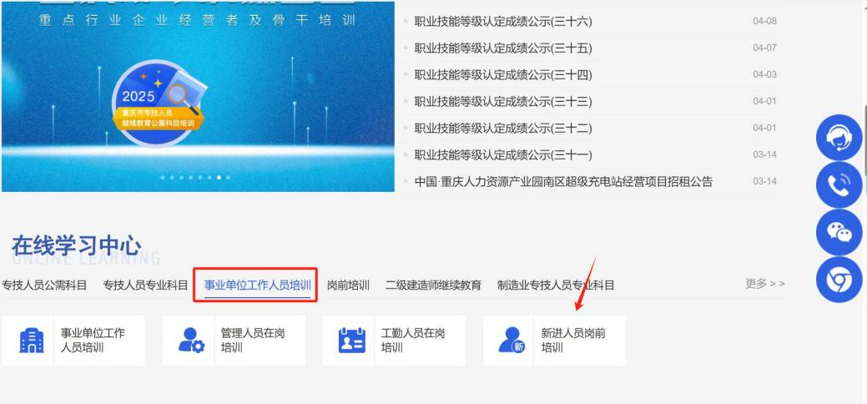

（一）个人购买
1.提交订单。在项目购买页面，核实购买项目信息无误后，选择“立即购买”，然后选择“个人购买”，进入提交订单页面。

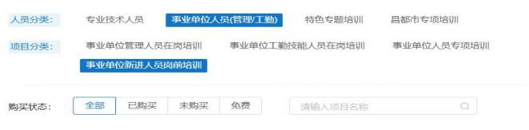



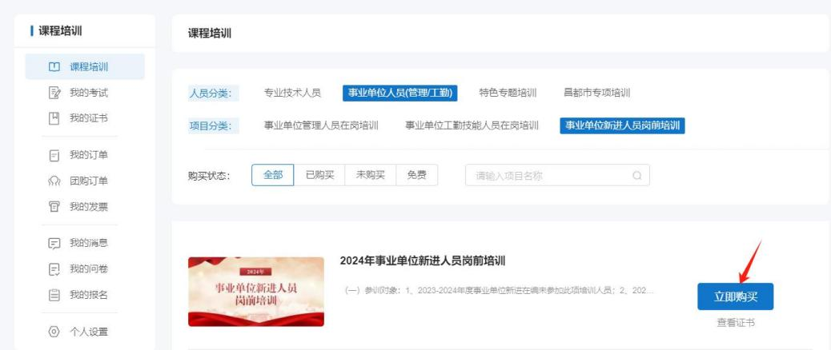
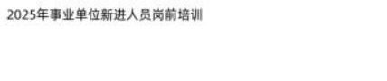
（一）参训对象 ：1、2024-2025 年度事业单位新进在编未参加此项培



2.订单支付。选择“立刻申请”或“以后申请”发票后，提交订单进行支付，平台支持使用支付宝、微信或银联进行在线支付。缴费成功后，在“我的订单”对应订单处，进行查看或补开发票等操作（详见第五章电子发票）。
（二）团体购买
1.若未注册的参训人员较少，可由学员在平台上自主注册。
若单位未注册人数超过10人，可指定专人将未注册的参训学员名单（附件2）发送至2020gxkm@cqhrsp.com邮箱，在收到邮件后2个工作日内，由市人服中心工作人员统一为未注册的学员注册账号，注册完毕会回复邮件，请注意查看邮件通知。
- 统一缴费。指定单位专人用个人账号登录学习平台，在项目购买页面，选择“团体购买”，输入需参训学员的身份证号码，输入完成后点击“立即购买”，等待系统验证，若学员账号存在且未购买对应学习计划，即可提交订单；购买成功，学员即可登录进行学习。如购买失败，可在页面左下角点击“下载错误文件”，查看原因后进行修改并重新提交订单。

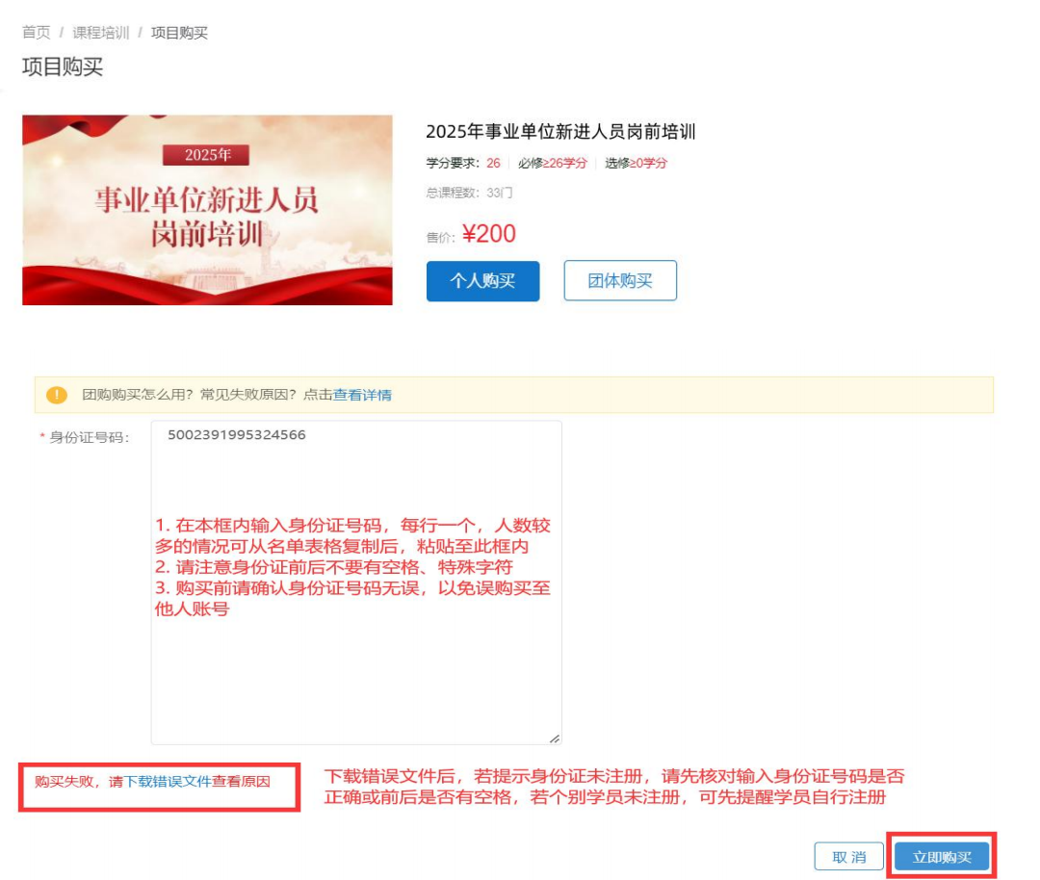
注意事项：
人员数量较多的情况，可直接从名单表格中复制身份证号码粘贴至输入框内，仅复制身份证号码，每行一个，请注意身份证中字母X大写，身份证前后不要有空格、特殊字符。
3.提交订单，申请发票。
在订单提交页面，可以选择“立即申请”或“以后申请”发票。提交订单后，选择支付宝、微信或银联进行在线支付。缴费成功后，在“团购订单”对应订单处，进行查看或补开
发票等操作（详见第五章电子发票）。

三、在线学习
（一）PC端网页学习
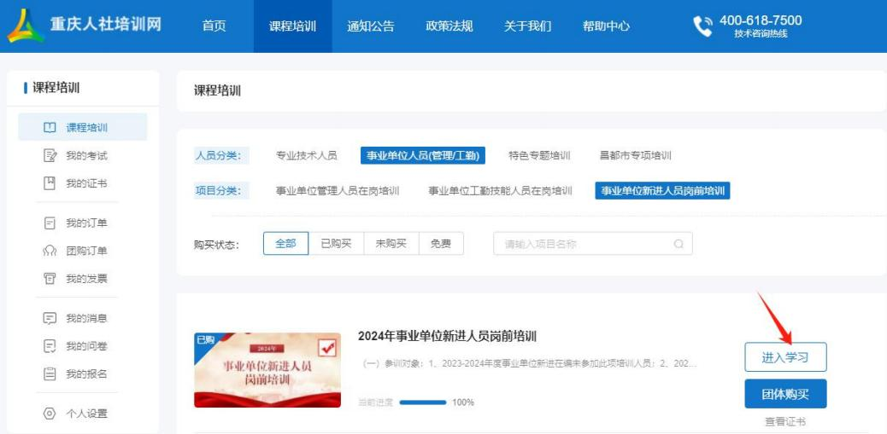
1.购买成功后点击“课程培训”，找到已缴费项目进入学习，根据培训项目要求培训分为必修课学习、选修课学习和考试。选修课为学员自选课程，必修课须全部学习才能参加考试，考试通过后才能打印合格证书。完成培训计40学时。

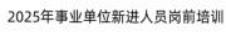

（一）参训对象 ：1、2024-2025 年度事业单位新进在编未参加此项培

2.点击“进入学习”进入课程列表展示页面，选择相应课程名称进入观看页面。

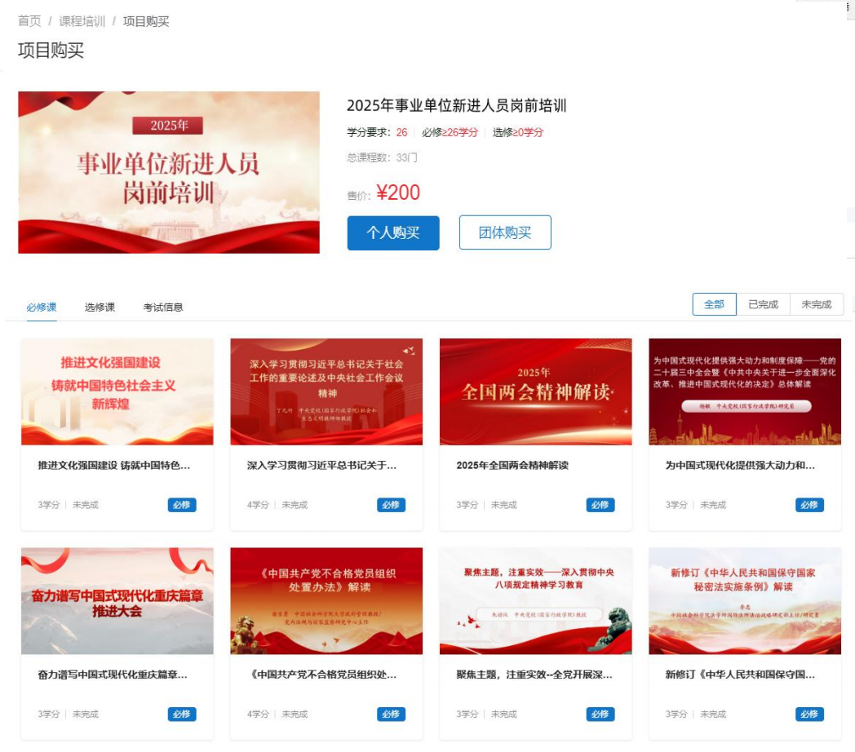

3.学习完成后，点击“考试信息”，进入考试界面。
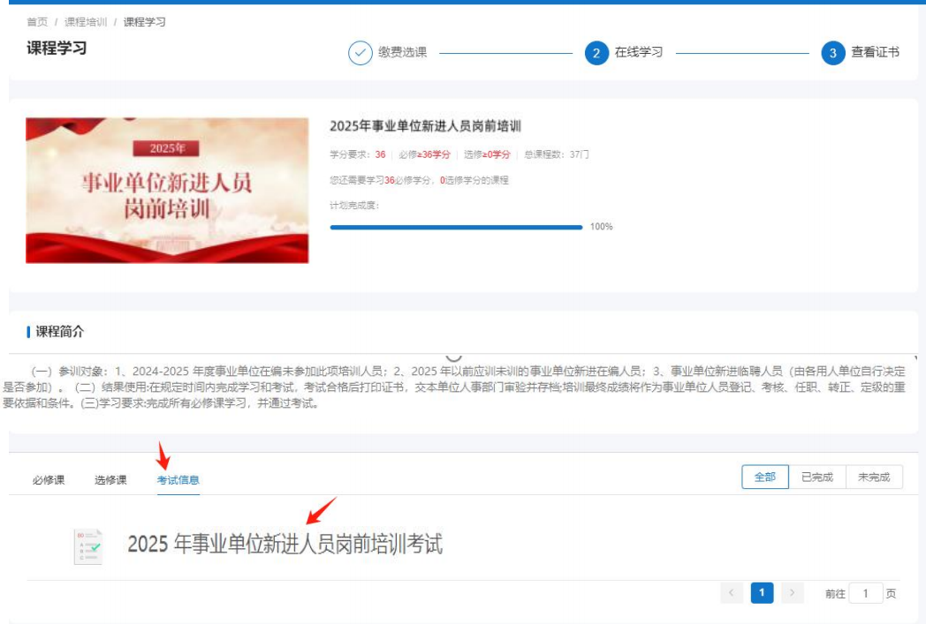

注意事项：
（1）通过要求学分和进度查看培训项目完成情况。
（2）在课程展示页面，可通过切换页码查看所有课程。
（3）学习完成的课程会有已完成显示。
（4）为防止挂课行为，平台已开启防挂机功能，学习过程中请注意答题。
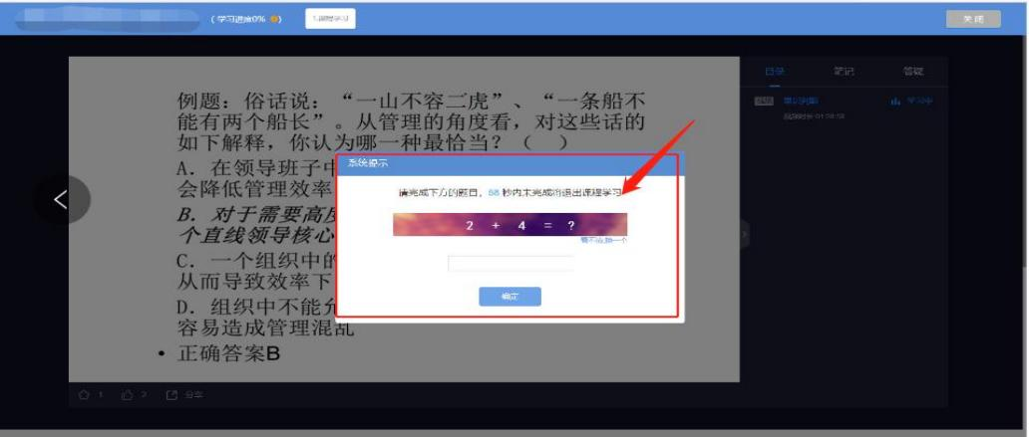

（二）移动端学习
1.关注微信公众号：通过搜索“重庆市人力资源开发服务中心”或扫描下方二维码关注市人服中心微信公众号。
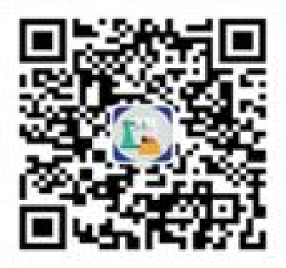

2.进入微信公众号选择下方栏目中的“事业单位”，然后选择“新进人员岗前培训”，进入登录页面，输入用户名

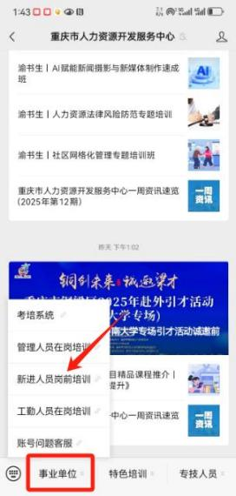
及密码即可登录。登录后在首页中根据对应身份选择进入对应学习项目，跳转至购买页面，确认购买项目信息无误后使用微信支付。
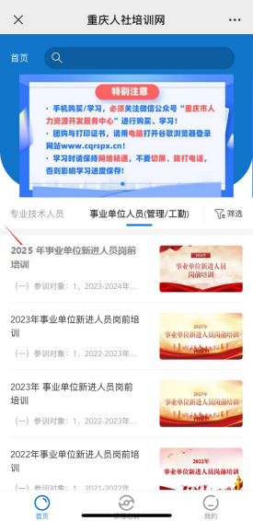
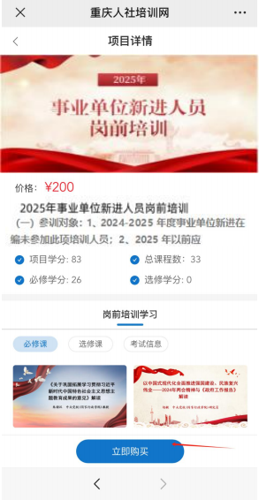

购买成功后点击“课程培训”，找到已缴费项目进入学习，根据培训项目要求培训分为必修课学习、选修课学习和考试。选修课为学员自选课程，必修课须全部学习才能参加考试，考试通过后才能打印合格证书。完成培训计40学时。
注意事项：
（1）在课程展示页面上下滑动可以查看所有课程。
（2）课程/章节后有绿色的小勾表示该课程/章节学习完成。
（3）在课程展示页面点击“我的进度”可以查询目前学分完成情况。达到学习要求后会显示“已结业”。

四、查看证书
达到培训项目要求的学分后，返回课程培训页面，在导航栏选择“我的证书”，查看已完成的培训计划，点击按钮

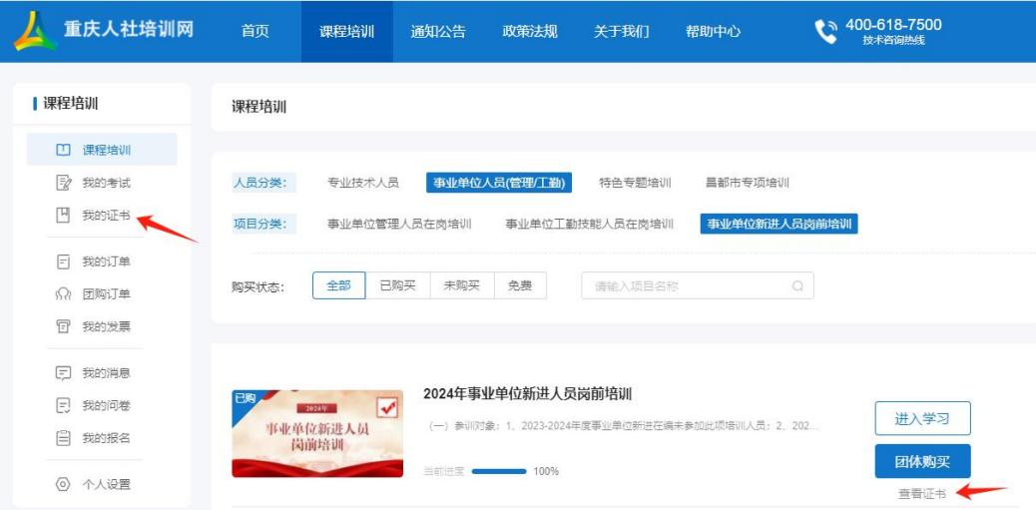
“打印证书”，按照提示完善个人信息后即可打印合格证书。合格证已采用电子印章，无需加盖鲜章。


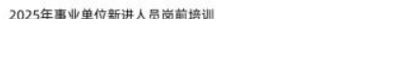

（一）参训对象 ：1、2024-2025 年度事业单位新进在编未参加此项培

注意事项：
目前仅支持PC网页端打印证书。

五、电子发票
在左边导航栏选择“我的发票”，在已缴费的订单右侧“查看发票”，可打印或下载电子发票。若提交订单时选择“以后申请”，可在已缴费的订单右侧点击“申请开票”补开发票。

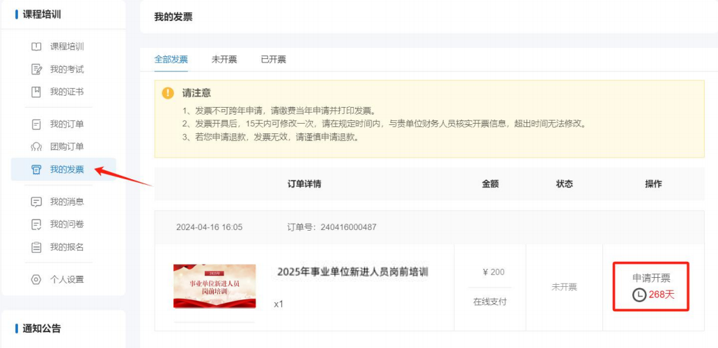
注意事项：
1.不能跨年补开发票，请在缴费当年申请发票。
2.申请开票成功15日内可修改发票1次，跨年不可修改。
3.开票前，请与贵单位的财务人员核实开票信息，以免填写错误。

六、 咨询方式
（一）账号注册、登录、证书问题咨询：400-023-9229，按1选择登录注册问题。
（二）政策咨询：400-023-9229，按2选择政策咨询。
（三）课程购买、学习过程等技术问题咨询：400-618-7500，按2选择售后服务。
附件2
事业单位新进人员岗前培训
学员团体注册名单
区县/部门： |  |  | 联系人：
单位名称： |  |  | 联系电话：
序号 | 姓名  （姓名中间不  能有空格） | 身份证号码  （身份证号码含X，必须大写） | 手机号码 | 性别 | 备注
1
2
3
4
5
6
7
8
9
10
11
12
13
14
15
16
注意：
1. 需提供此表格1份，文件格式要求为Excel电子格式；
2.各单位指定专人将未注册的参训学员报名名单（电子件）发送至2020gxkm@cqhrsp.com邮箱，在收到邮件后2个工作日 内，由市人服中心工作人员统一为参训学员注册账号，注册完毕会回复邮件，请注意查收邮件（用户名统一为身份证号码，初始密码为edu@身份证号码后六位）。

